**CLASE 7 – 23/10/23 – REDES WAN**

La red de acceso para ingresar desde una LAN a la red WAN puede ser de dos formas:

1. Cableada: red telefónica conmutada, ADSL, cable-módem
2. Inalámbrica: GPRS, WIFI y para acceso corporativo (empresa, facultad) 🡪 enlace dedicado o WI-MAX

SS7 es el sistema que usa la vieja red telefónica (red del teléfono domiciliario). También está X25 (ya no se utiliza) y Frame Relay (que hay algunos acceso que lo tienen)

Desde la Red de acceso (LAN + Router) pasa por la Red de Transporte y va hacia la Red Núcleo de WAN

Hay 3 tipos de routers unidos por los enlaces.

1. Servidores de acceso remoto /RAS: en los POP. Tienen muchos puertos de baja velocidad (desde red de acceso a transporte)
2. Troncales o de Backbone: Tienen pocos puertos de alta velocidad (capa transporte). Se comunica con otros ISP.
3. Concentradores: unen varios POP hacia los troncales con características intermedias

El acceso residencial por ADSL ya no se utiliza porque las telco ya llegan con fibra o con cobre a las casas. El ADSL permitió mantener la comunicación telefónica mientras uno tenía el acceso a datos. ADSL amplió la frecuencia Red-Usuario

Ahora la red de transporte va a internet por un lado y por el otro a la red de acceso de los usuarios.

**Protocolo PPP** 🡪 Point to Point Protocol. RFC 1661 (año 1994).

Fue generado por la necesidad de transmitir datagramas IP a través de vínculos punto a punto.

Servicios que brinda PPP:

* Permite configurar enlaces
* Multiplexar protocolos de red (IPx-no se utiliza-, IP)
* Testear la calidad del enlace
* Asignación dinámica de direcciones IP

LCP, NCP 🡪 forma parte de la familia de HDLC

**Capa física**

Hay enlaces seriales de distintos tipos:

* enlaces ethernet
* enlaces SDH
* enlaces con módem sincrónicos o asincrónicos
* enlace de la red digital de servicios integrados (RDSI)

LCP: configuración, mantenimiento y terminación

**Trama de la capa de enlace**

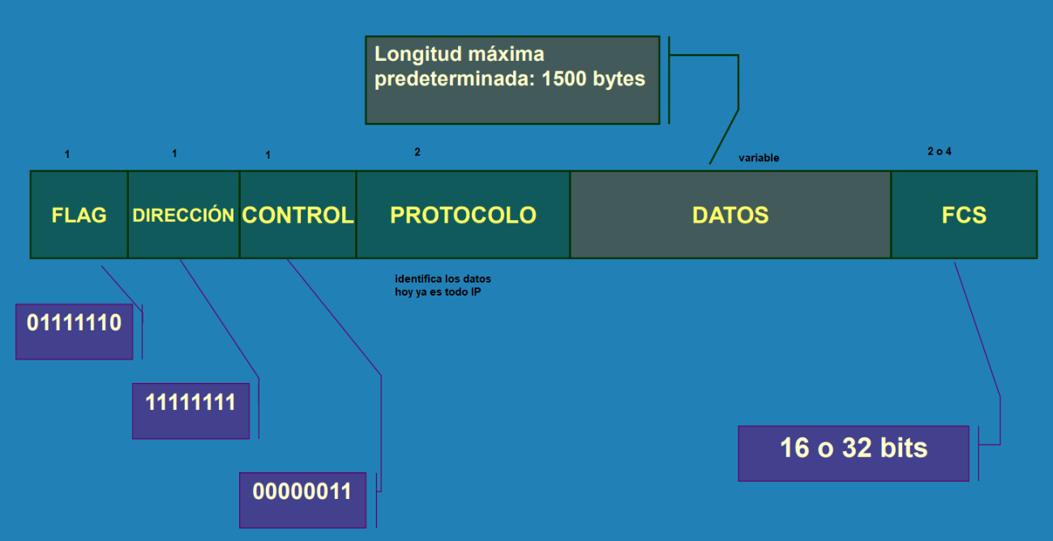

**Conexión por enlace telefónico – PASOS**

1.Fase de establecimiento del enlace (LCP)

2.Fase opcional de autenticación

3.Fase de protocolo de capa de red

4.Fase de terminación del enlace

**Autenticación en PPP**

PAP: Pasword autentication protocol 🡪 poco seguro dado que envía la clave en claro sin encriptar de forma conjunta con la identificación de la estación-cliente. Durante el establecimiento de la sesión del LCP se negocia el uso de este protocolo en caso de que se requiera. Sólo se realiza cuando se inicia el enlace. No hay protección ante ataques de prueba y error.

CHAP: Challenge autentication protocol 🡪 Envía un mensaje en claro que luego el cliente cifra con su clave y le devuelve cifrado al servidor. El servidor realiza el cifrado del mensaje y controla que ambos textos cifrados coincidan y durante el período de actividad de este enlace se envían frecuentes verificaciones de autenticación.

El proceso de autenticación se efectúa mediante el establecimiento del enlace (LCP). No se pasa a NCP hasta tanto no se completa la autenticación del LCP.

Ventas de PPP sobre HDLC

* Más confiable
* Puede trabajar con distintos enlaces (E1, módems)
* Normalizado por RFC
* Mayor seguridad
* Permite compresión de datos